ZAŁĄCZNIKI DO PLANU OCHRONY ZABYTKÓW

Załącznik nr 1

OZNAKOWANIE OBIEKTÓW ZABYTKOWYCH ZNAKIEM
„KONWENCJI HASKIEJ”
Wzór znaku rozpoznawczego „Konwencji haskiej”, w układzie pojedyńczymsłuży do oznakowania zabytków korzystających z ochrony ogólnej.

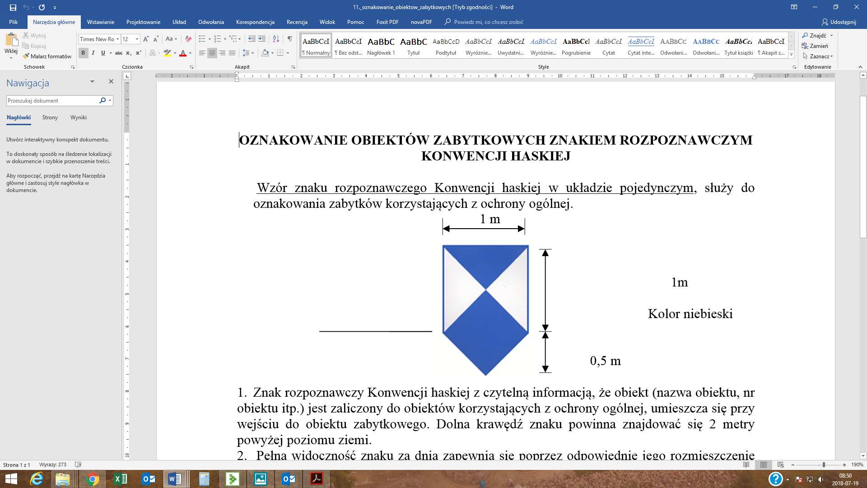

- Znak rozpoznawczy „Konwencji haskiej” z czytelną informacją, że obiekt (nazwa obiektu, nr obiektu itp.) jest zaliczony do obiektów korzystających z ochrony ogólnej, umieszcza się przy wejściu do obiektu zabytkowego. Dolna krawędź znaku powinna znajdować się 2 metry powyżej poziomu ziemi.
- Pełną widoczność znaku za dnia zapewnia się poprzez odpowiednie jego rozmieszczenie na:
  - Dachach obiektu:
a.pojedyńczego obiektu:
- dachu płaskim – jeden znak
- dachu o wysokiej kalenicy – po jednym znaku po jednej i dru-
giej stronie kalenicy
- dachu o więcej niż dwóch połaciach – po jednym znaku na każ-
dej połaci
b. kilku obiektach na nieruchoności:
- o dachach płaskich – po jednym znaku na każdym obiekcie,
- o dachach o wysokiej kalenicy, po jednym znaku, na przemian
z jednej i z drugiej strony kalenicy,
2) zewnętrznych ścianach obiektu:
a. pojedyńczego obiektu – na ścianie frontowej i tylnej
b. kilku obiektach na nieruchomości – na zewnętrznych ścianach
poszczególnych budynków wytyczających zarys posesji;
- placach nieruchomości, na których rozmieszczonych jest kilka obiektów zabytkowych: jeden znak o podwójnych wymiarach.
- Znaki można wykonać i umieścić w sposób nie przynoszący szkody dla zabytku na:
  - dachu obiektu poprzez:
- rozciągnięcie płótna z namalowanym znakiem;
- przymocowanie trwałych plansz z namalomanym znakiem;
2) ścianach obiektu zawieszenie plansz tekturowych (z desek) z nama-
lowanym znakiem;
- na placu nieruchomości – rozciągnięcie płótna lud innego tworzywa z namalowanym znakiem lub wysypanie kolorowego kruszywa ( materiałów trwałych);
- rozmiary znaków powinny być proporcjonalne do wielkości obiektu

Załącznik nr 2

WYKAZ
POTRZEBNYCH MATERIAŁÓW DO PRAC ZABEZPIECZAJĄCYCH
/wzór/

Lp. | Materiały i urządzenia | Ilość | Przeznaczenie | Żródło pozyskania | Uwagi
1. | Farba olejna biała | 2 l | Malowanie znaku  Konwencji haskiej | Castorama
2. | Farba olejna niebieska | 2 l | Malowanie znaku  Konwencji haskiej | Castorama
3. | Sklejka | 4,5m2 | Wykonanie znaku | Castorama
4. | Kantówka 5x5 | 3 m3 | Zabezpieczenie malowidła ściennego | Castorama
5. | Wełna mineralna | 5 m3 | Zabezpieczenie malowidła sciennego | castorama
6. | Żwir  Cement  wapno | 1 t  0,2 t  0,1 t | Zamurowanie okna i jednych drzwi | Żwirownia  Castorama  castorama
7. | Gwoździe 2” | 1 kg | Wykonanie stelaża na znak Konwencji haskiej | Castorama
8. | Pędzle  rozpuszczalnik | 2 szt  1 l | Do malowania znaku konwencji haskiej | castorama
9. | Podnośnik hydrauliczny | 1 szt | Założenie znaku Konwencji haskiej na dachu | Ze świadczeń
 | Itp.

Załącznik nr 3

SCHEMAT SYSTEMU POWIADAMIANIA I ALARMOWANIA
/wzór/
Wojewódzki Konserwator Zabytków
adres ………………………..
nr tel………………………..
nr fax ……………………….

Starosta Powiatu
adres ………………………..
nr tel………………………..
nr fax ……………………….

Urząd Miasta (Gmina)
Zarządzanie kryzysowe
adres ………………………..
nr tel………………………..
nr fax ……………………….
Jednostka Państwowej (Ochotniczej) Straży Pożarnej
adres ………………………..
nr tel………………………..
nr fax ……………………….

Wójt (Burmistrz, Prezydent Miasta)
adres ………………………..
nr tel………………………..
nr fax ……………………….

Posterunek Policji
adres ………………………..
nr tel………………………..
nr fax ……………………….

Właściciel /użytkownik/
obiektu zabytkowego
imię i nazwisko ……………..
adres ………………………..
nr tel………………………..
nr fax ……………………….

Załącznik nr 4

HARMONOGRAM
PRZEBIEGU ROBÓT ZABEZPIECZAJĄCYCH
/wzór/

Lp. | Zabezpieczany obiekt  - element | Ilość dni  pracy | 1 | 2 | 3 | 4 | 5 | 6 | 7 | 8 | 9 | 10 | Uwagi
1. | Budynek dworu:  - malowidła ścienne  - piec kaflowy  - balustrada  - drzwi wejściowe  - założenie znaków Konwencji haskiej | 3  2  1  2  2
2. | Park dworski:  - wyłożenie znaku Konwencji haskiej o podwójnych wymiarach  - zabezpieczenie rzeźby…….  - zabezpieczenie fontanny  - itp | 2  2  2

Załącznik nr 5

FORMULARZ ZGŁOSZENIA STRAT W ZABYTKACH
/wzór/

Miejsco-  wość.  /adres, gmina/ | Obiekt,nr  wpisu do  rejestru  / ewidencji/  lub inwenta-  rza muzealiów  itp. | Fun-  kcja | Właściciel,  uzytkownik,  zarządca | Rdzaj,  zwięzły  opis i przy-  czyna strat | Wartość  Strat i przewi-  dywane  żródła finan-  sowania ich  usunięcia | Adnotacja o weryfikacji  strat na miejscu  przez organ  ochrony zabyt-  ków | Wykonane  Prace ratowniczo-zabez-pieczające i  konserwatorskie, organ prowadzący postępowanie wyjaś-  niające
1 | 2 | 3 | 4 | 5 | 6 | 7 | 8

